ASIGNATURA | Tecnología | NIVEL | 7° Básicos
UNIDAD 3 | Planificación y elaboración de la solución. | OA Nº | 1
OBJETIVO DE LA GUIA. | Reproducir la historia de tres fotografías familiares. | INDICADORES DE EVALUACION. | Investigan con diferentes criterios de análisis necesidades de reparación e innovación.
INSTRUCCIONES PARA EL DESARROLLO DE LA GUIA. | Lee la guía y aprende algo sobre la fotografía.

GUIA Nº 12 | FECHA: 14 de octubre de 2020 | NOMBRE DE LA GUIA | Observando fotos antiguas.
Guía de Tecnología N° 12 (primera parte).-

Nombre del alumno: _____________________________________curso 7° ________
Introducción:
Toda familia o grupo guarda fotografías de momentos especiales vividos que quedan para el recuerdo.
Momentos inolvidables y también algunos tristes hacen que conservemos estos objetos y de repente los saquemos por nostalgia o recuerdos.

Desde 1850 aproximadamente se conservan en el mundo muchas imágenes plasmadas en papel fotográfico las que reflejan diversos momentos de la vida cotidiana y también de momentos heroicos y que deberían ser plasmados para la posteridad.

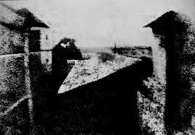
La imagen que se presenta es de la primera fotografía que existe y es del año 1826, fue tomada por el sr. Joseph Nicéphore Niépce que es considerado el primer fotógrafo y representa techos desde una ventana en Le Gras (Francia).
En nuestro país también se ha desarrollado este arte desde hace mucho tiempo, mostraremos algunas de ellas.

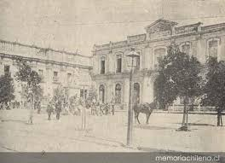

Antigua Biblioteca Nacional

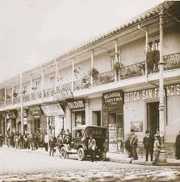

Tiendas antiguas en Santiago

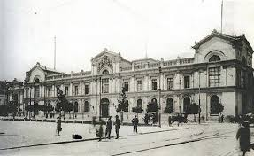

La Universidad de Chile

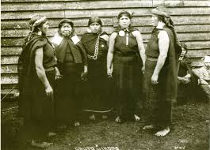

Mujeres Mapuches

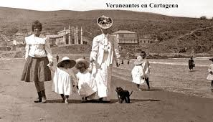

Principios del siglo XX vacaciones en Cartagena

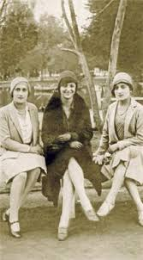

Damas santiaguinas en el parque Forestal

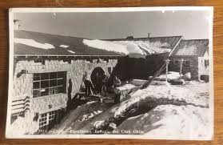

Refugio en Farellones, cordillera central.

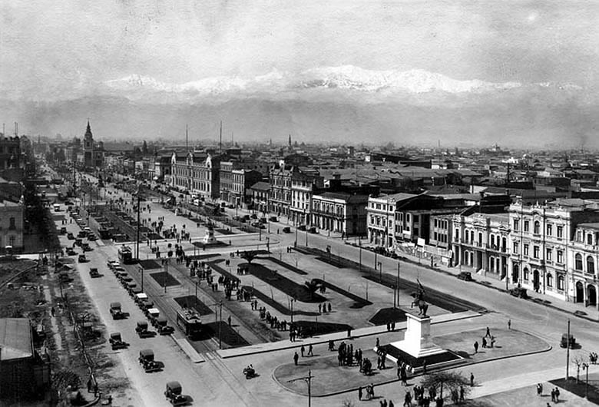

La Alameda en 1928

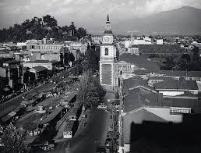

Iglesia San Francisco en la Alameda.

